**“腾讯会议”使用说明**

可以通过手机、平板、个人电脑等方式使用，支持安卓、iOS、Windows、MacOS多种系统，**开会过程中可播放PPT、PDF、WORD**等多种类型文件。

**一、下载安装**

　　请在电脑（面试主设备）、手机（备用设备）上下载安装系统，下载地址：[https://meeting.qq.com/download-center.html?from=1001](https://weibo.cn/sinaurl?u=https%3A%2F%2Fmeeting.qq.com%2Fdownload-center.html%3Ffrom%3D1001)

　　移动设备使用支持**iOS、Android**

　　建议选择使用安装客户端的方式使用“腾讯会议”。

**二、登录注册**

　　新用户可以用**手机号**发送验证码进行注册，也可以通过**微信直接注册登录**。



**三、发起会议**

　　登录成功后，您可看到如下界面：

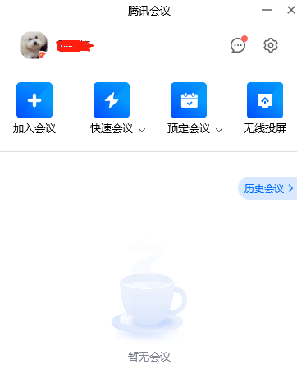

　　1. **头像**：点击头像，可以编辑修改自己的名称，这会显示在会议成员列表中。建议认真准确地填写。

　　2.**加入会议**：用于参加他人组织发起的会议。点击加入会议，您可以快速加入一场会议，输入对方发送给您的“9位会议号”和密码就可以加入该会议。

**四、进入会议**

　　可以通过点击会议邀请自动进入会议，也可以用上述输入“会议号”加入会议的方式进入会议。

　　当使用PC进入会议时，系统会提示您选择音频接入方式，如下图所示：

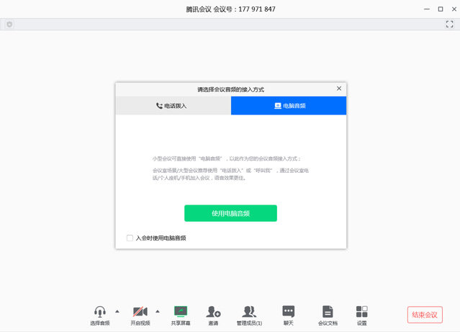

　　该界面对应两个选项，分别为“电话拨打”和“电脑音频”，可以选择任意一种作为您在会议中的通话方式。一般会议建议直接使用“电脑音频”。

　　1．电话拨打

　　“电话拨打”是指您通过身边的座机或手机拨打相应的号码加入会议，此时该座机或手机会作为您的会议音频，不会再使用电脑的麦克风和扬声器，通话质量相对更好。

　　2．电脑音频

　　“电脑音频”是指直接使用电脑的麦克风和扬声器（耳机）作为会议音频接入方式加入会议，该种方式适合于小型会议，不受场景局限。当举办大型会议时推荐您使用 “电话拨打”作为音频接入方式，通话质量会更好。

　　当您不选择任何音频接入方式的时候，您将无法在会议中发言和听到别人的讲话。

　　另外，使用移动设备进入会议时没有此设置。

**五、会议控制**

　　进入会议后，“腾讯会议”提供了一系列操作按钮，协助进行会议控制。

　　PC端会议控制按钮如下：

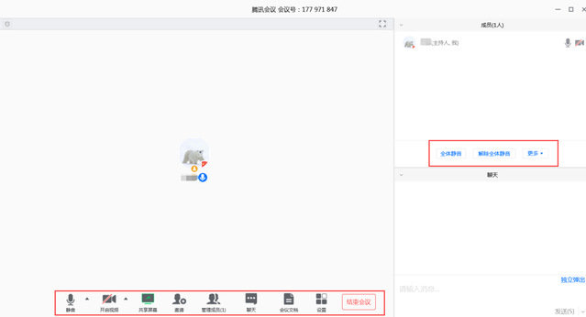

　　移动设备端控制钮如下：

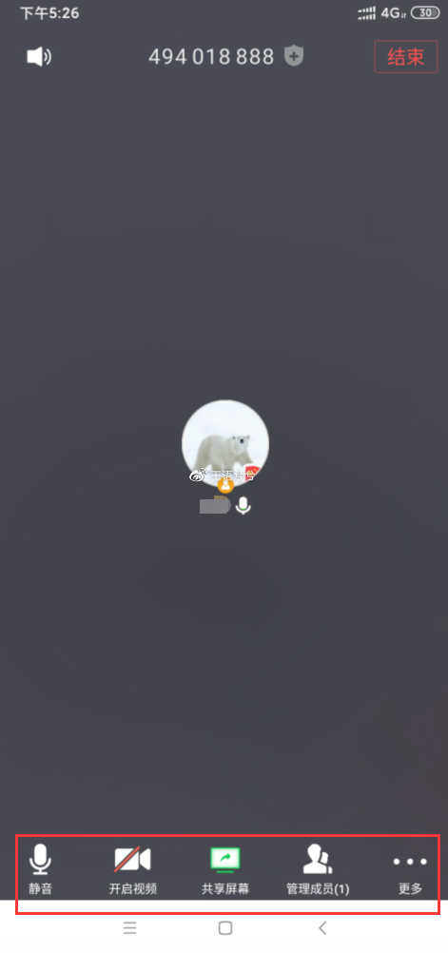

**1. 静音/取消静音**：您可以进行静音或者取消静音操作。

**2. 开启/关闭视频**：您可以进行摄像头开启或关闭操作。

**3. 共享屏幕**：“腾讯会议”支持移动端和桌面客户端发起共享屏幕，当您点击“共享屏幕”后，便可快速发起共享。在同一时间内，只支持单个人共享屏幕。当您共享屏幕后，屏幕共享菜单将会在3s后进入沉浸模式，自动隐藏在顶部，您需要将鼠标放置桌面上方即可将其唤出。

**4. 邀请**：可以在此进行成员邀请操作。

**5. 成员/管理成员**：可以在此处查看当前成员列表，如果您是主持人，还可以在此处对成员进行管理，通过此功能对会场纪律进行控制。

　　（1）成员数：最上方会显示当前会议内成员数，可帮助您快速统计成员数量。

　　（2）成员列表：成员列表显示当前所有在会议中的成员，您可以对列表中某个成员进行静音/取消静音操作、改名操作、移出会议操作，您也可以在此处将主持人身份移交给某个成员。

　　（3）全体静音：下方可支持您对当前会议内所有成员进行静音操作，您只需要点击“全体静音”即可，当有新成员加入会议时，也会默认被静音 。

　　（4）解除全体静音：当您想取消全体静音的状态的时候，可点击“解除全体静音”按钮，这时所有成员都可自由解除静音状态。

　　（5）成员入会时静音：当您希望新加入的成员进入会议时默认静音，可点击最下方的“更多按钮”，勾选“成员入会时静音。

　　（6）允许成员自我解除静音：当您勾选“允许成员自我解除静音”（默认勾选）时，成员可自己解除静音状态，您可取消勾选，这是成员被静音后需要向您发起申请才能解除静音。

　　（7）成员进入时播放提示音：当您勾选“成员进入时播放提示音”时，会议内有新成员加入则会发出提示音。

　　（8）联席主持人：当您设为其他成员为联席主持人时，这位成员可协助您管理会议，联席主持人可以对成员进行静音、解除静音等操作。

　　5. 聊天：打开聊天窗口。

　　6. 会议文档：打开在线文档编辑界面。

　　7. 设置：您可以在此处测试扬声器和麦克风。

**六、退出会议**

　　当身份为主持人时，该按钮为结束会议，点击以后可以选择“离开会议”或结束会议，离开会议是指离开该会议，结束会议是指将会议中的其他成员全部移出。当您身份为成员时，该按钮为离开会议，点击以后可离开该会议。

**注意：**

1. 在比较正式的会议中，主持人、联席主持人和主要演讲者最好用电脑端参会，避免手机来电、手机没电或各种通知消息干扰会议进程，其他参会者不限。

2. 会议主持人可以指定最多10名联席主持人，协助维持会议秩序，主要是做好麦克风控制和文字聊天管理等。

3. 通过手机端邀请QQ和微信好友参会更方便。

4. 预定会议中设定的开始时间主要用于提醒参会者按时参会；即便当会议到达您设定的“结束时间”后仍未开始，系统也并不会强制结束您的会议。

5. 在电脑端提前上传好会议共享文档。

6. 会议中可新建文档或表格，可控制参会者只读或允许编辑（协同编辑，保存每个人的修改痕迹）。

7. 参会者注意自己的麦克风和摄像头状态，确保在准备好后才开启麦克风和视频，避免泄露隐私。

8. 一般情况下，建议当前演讲者开启屏幕共享和麦克风，必要时开启视频；普通参会者关麦关视频，仅在发言或提问时临时开麦；如在家中开启视频可设置“背景虚化”避免干扰会议或隐私泄露。

9. 在同一时间内，只支持单个人共享屏幕；可指定共享某个应用窗口；电脑端共享屏幕时在左下角可选择是否共享电脑声音。

10. 当您共享屏幕后，菜单自动隐藏在顶部，您需要将鼠标放置桌面上方将其唤出。

11. 当身份为主持人时，可以选择“离开会议”或“结束会议”，“离开会议”是指个人离开但会议继续开，“结束会议”是指将会议中的所有成员全部移出，会议终止，请谨慎操作。

12. “离开会议”或“结束会议”后还可再次进入该会议，但主持人一旦“取消会议”则无法再进入该会议，会议文件也不能找回，请谨慎操作